Новорыбинка ауылының жалпы орта білім беретін мектебінің сапалық құрамы
№ |  | Ф.И.О. | образование | Должность | стаж | категория | Нагрузка
1 | 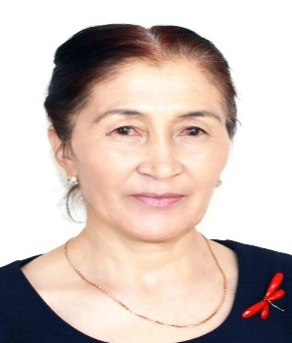 | Хажат Алма | Высшее. "Кокше" академ. 2011ж | учитель каз.яз. и лит. | 39.1 | педагог-исследователь | Директор школы  8н.ч.
3 | 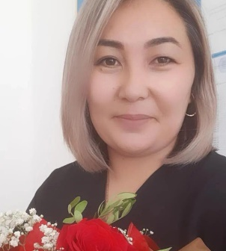 | Кап Акмарал | Высшее КарГУ 2010 "Кокше" академ. 2014ж | учитель истории и информатики | 16,5 | педагог-эксперт | Завуч по УВР 16 н.ч.
4 | 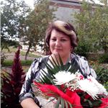 | Шульга Татьяна Юрьевна | Высшее ЕНУ-2001г., ЕАГИ-2004. | учитель истории и географии | 21,8 | педагог-исследователь | Завуч по УВР 20 н.ч.
5 | 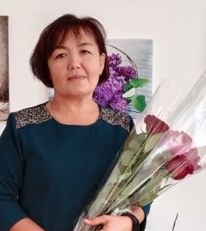 | Шукеева Алия Кабидуловна | Высшее ЕНУ, 2004 г. Кокшетауский Государственный Университет им.Ш.Валиханова.2018 г. Русский язык и литература в классах с нерусским языком обучения | учитель нач.кл. и рус.яз. и литер. | 25,11 | педагог- исследователя | 24 н.ч.
6 | 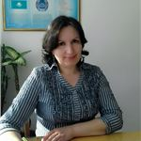 | Чечерина Татьяна Тельмановна | Высшее ЕАГИ 2005 | Учитель истории | 33 | педагог- эксперт | 22 н.ч.
7 | 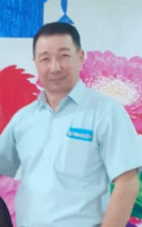 | Жетписбай Мухтар Ахметдиевич | Высшее Аркал. Пединститут | учитель каз.яз. и лит | 28,11 | педагог- модератор | 23 н.ч.
8 |  | Рязанова Анастасия Леонидовна | КГУ имени Ш. Валиханова | учитель рус.яз. и лит | 8 | педагог -модератор | 21 н.ч.
9 | 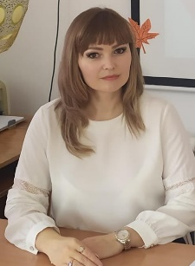 | Бардаль Олеся Ивановна | Высшее ЕНУ 2007 | учитель ин..яз. | 20,11 | педагог-эксперт | 811 стака  24 н.ч.
10 | 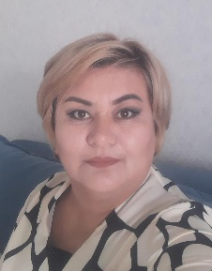 | Мекебай Әсемгүл | Высшее ЕНУ 2005г. | учитель каз.яз. и лит | 23,10 | педагог- эксперт | 24 н.ч.
11 | 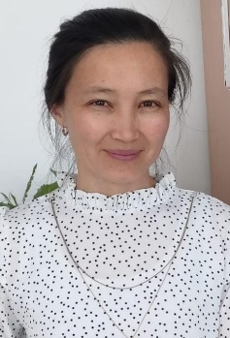 | Хонан Бердигул | Высшее ЕАГИ 2010г. | учитель анг.яз; | 9 | педагог | 23 н.ч.
12 | 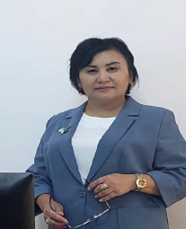 | Айткен Гулнаш | Вышее Кокшетауского Университета имени Абая Мырзахметова | учитель нач.кл. | 6 | педагог | 3 н.ч.
13 | 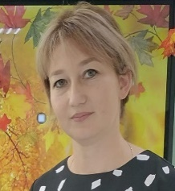 | Абжанова Айгуль Куандыковна | С/спец колледж им.Ш.Валиханова | учитель рус.яз. и литер. | 6,1 | педагог | 24 н.ч.
14 | 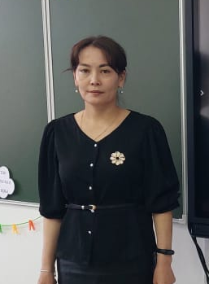 | Хабалхах Ражап | Ж. Мусин ат. пед. колледж 2004ж "Көкше" академ2011 | учитель нач.кл. | 19 ,1 | педагог-эксперт | 24 н.ч.
15 | 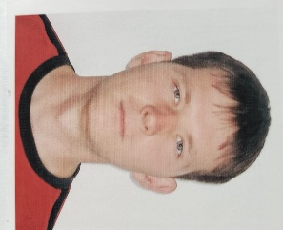 | Лосич Сергей Владимирович | Высшее Академия "Кокше" 2013 | учитель физкультура | 14 | педагог-модератор, | 21 н.ч.
16 | 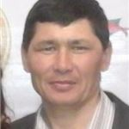 | Акимжанов Даулет Жексенбаевич | Академия "Көкше" 2016 | учитель физкультура | 10 | педагог-модератор | 23 н.ч.
17 | 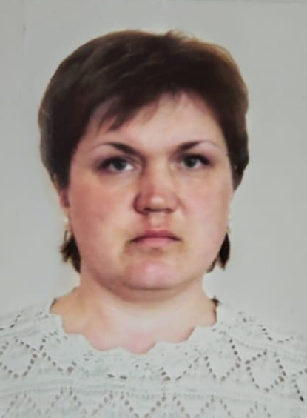 | Швец Юлия Анатольевна | Академия "Көкше" 2012 | учитель нач.кл. | 12 | педагог- эксперт | Завуч по ВР  16н.ч.
18 | 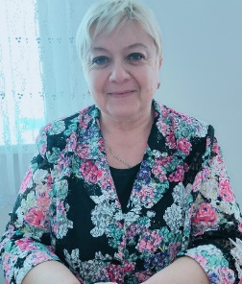 | Шульга Елена Владимировна | Академия " Кокше"2009 | педагог-психолог | 18,6 | педагог-модератор
19 | 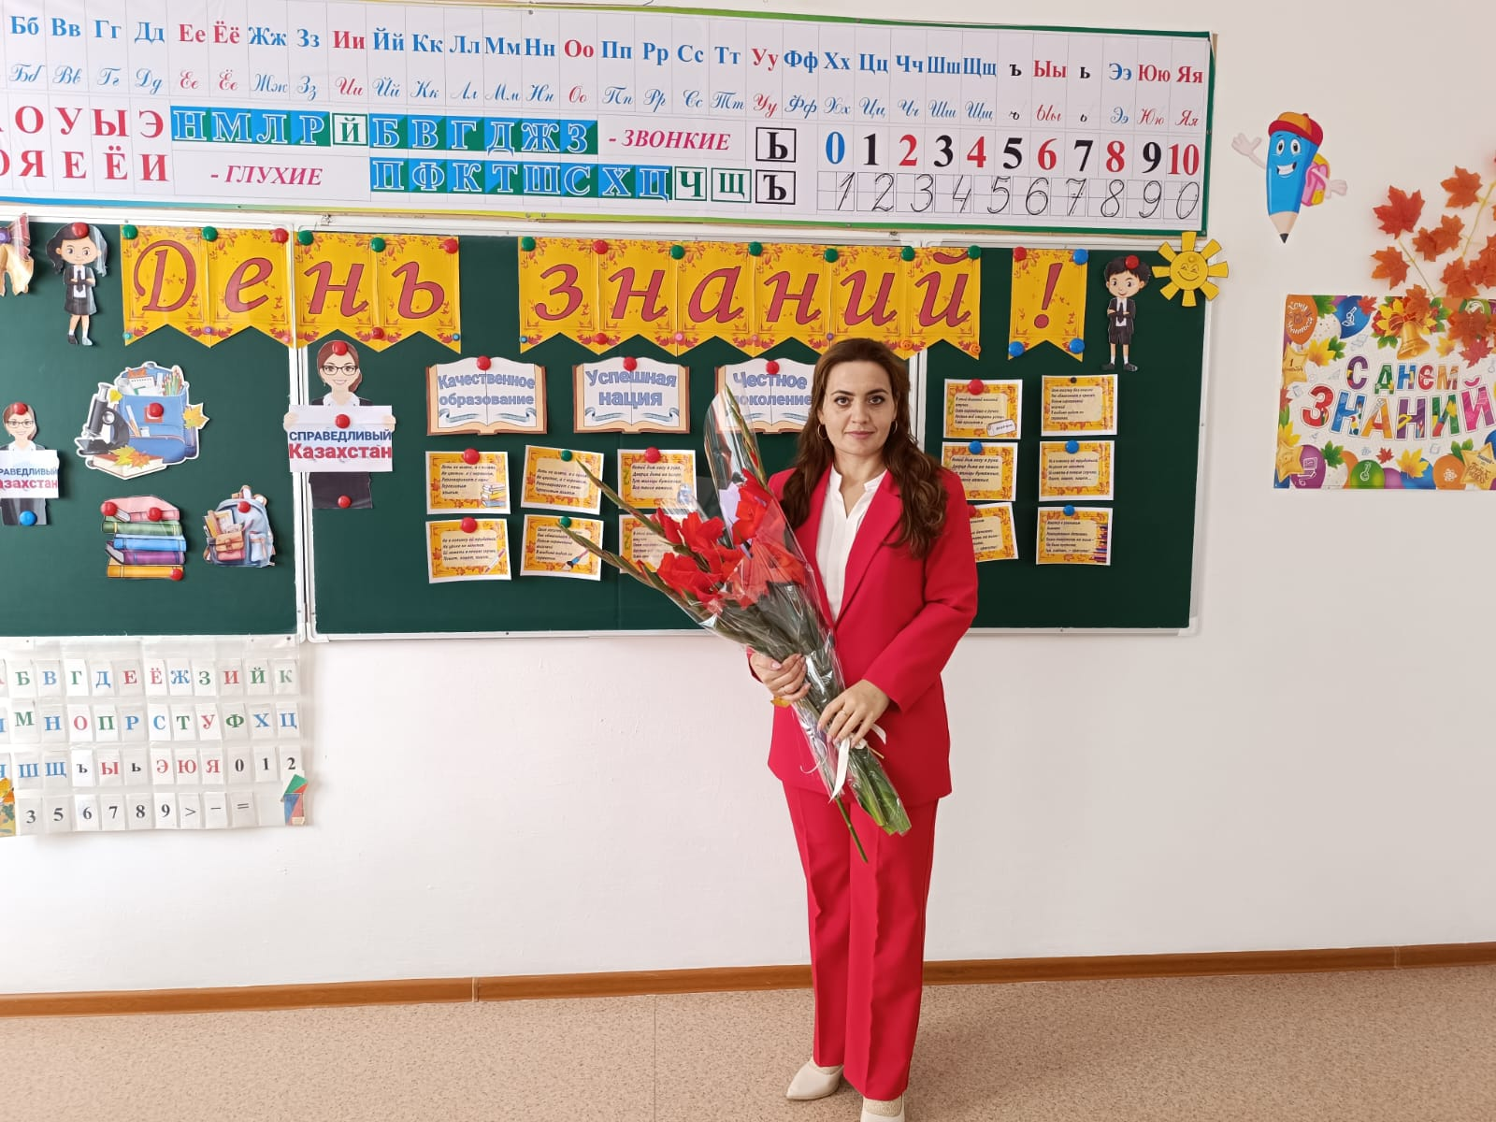 | Музыченко Алена Викторовна | Кокшетауский университет | учитель нач.кл. | 19 | педагог- эксперт | 20 н.ч.
21 | 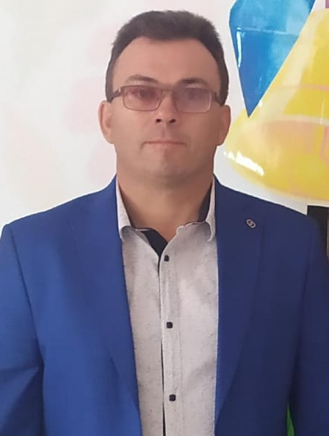 | Бардаль Сергей Владимирович | ЕНУ им. Л.Н. Гумилева 2009 | преподаватель-организатор НВТП и учитель информатики | 29,7 | педагог-исследователь | 12 н.ч.
22 |  | Темирханова Милана Нурмагомедовна | Абай Мырзахметов атындағы университет 2021ж | учитель нач.кл. | 14 | педагог-эксперт | 20 н.ч.
23 | 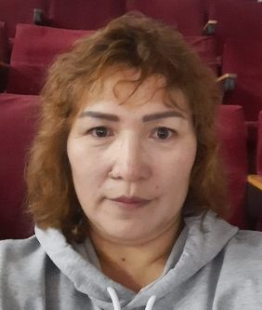 | Карим Күльжай | Тараз инновациялық-гуманитарлық университеті | педагог-психолог | 3,11 | педагог
24 | 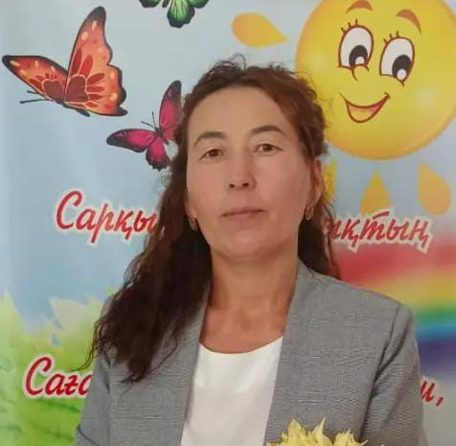 | Адебиет Гулрауза | Абай Мырзахметов атындағы университет 2018ж | учитель нач.кл. | 18,5 | педагог-эксперт | Завуч по ВР  16 н.ч.
25 |  | Жетписбай Мариям Журсінбековна | Академия "Көкше" 2014 | учитель нач.кл. | 13,10 | педагог-модератор | 22 н.ч.
26 | 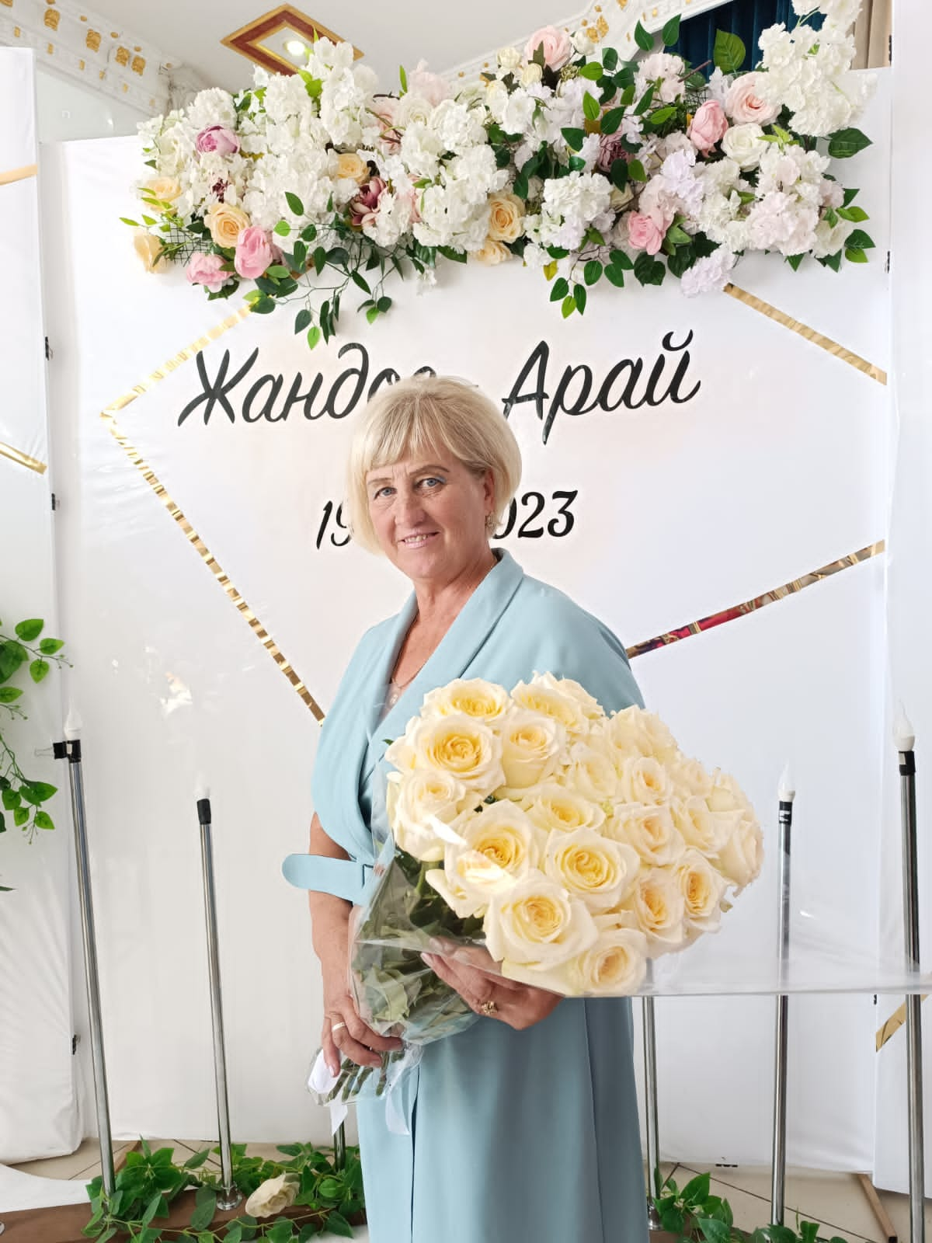 | Шатохина Изольда Ленгардовна | КГУ имени Ш. Валиханова | учитель биологии | 27,5 | педагог-модератор | 23 н.ч.
27 | 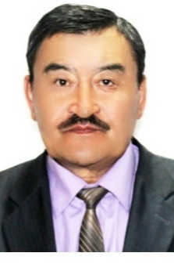 | Хауази Оралсын | Монголия Пединститут Улан-Батор 1981 | учитель матматики и физики | 42, 1 | педагог-исследователь | 24 н.ч.
28 | 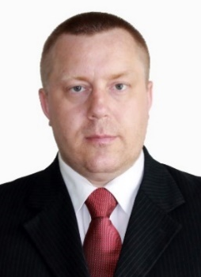 | Бичун Мксим Николаевич | Кокшетауский государственный университет им. Ш.Уалиханова, учитель математики и физики, 2005 г. | учитель математики и физики | 26 | педагог-исследователь | 24 н.ч.
29 |  | Халман Сайрангул | Кокшетауский государственный университет им. Ш.Уалиханова учитель билолгии 2019г. | Учитель биологии, химии, худ.труд. | 11,7 | педагог-модератор | 16 н.ч.

